**LIGUE CONGOLAISE DE LUTTE CONTRE LA CORRUPTION**

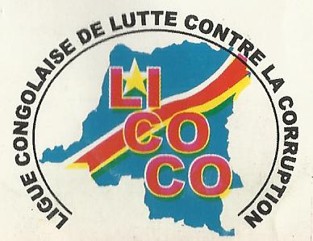

**LICOCO**

**193, Av. Commercial, Quartier 7 Commune de N’djili-Kinshasa/RDC**

**Référence : Agence Snel, Arrêt Immeuble Cele**

**Tél + 243 81 60 49 837**

**Email.** [**licocordc@gmail.com**](mailto:licocordc@gmail.com)

[**www.licoco.org**](http://www.licoco.org)

**Rapport d’atelier**

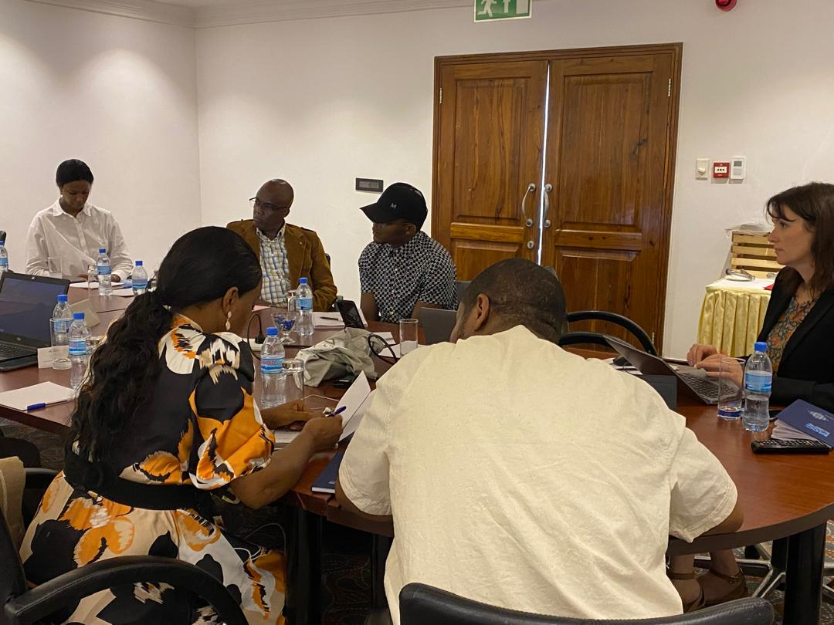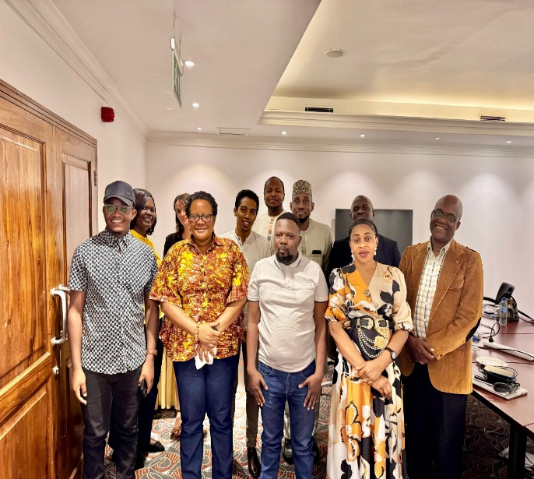

La Ligue Congolaise de lutte contre la corruption, LICOCO a participé à la 8eme édition du dialogue Africain sur la Lutte Contre la Corruption ayant pour Thème : « Mécanisme Efficace de Protection des Lanceurs d’Alerte, outil essentiel dans la lutte contre la Corruption » qui s’est tenu à Arusha du 6 au 8 novembre 2024. Le forum a tourné autour de 5 sous-thèmes ci-après :

* Bâtir des fondations solides : Bases de la Protection des Lanceurs d’Alerte et des Témoins :

La session a examiné le cadre juridique, les structures institutionnelles et les normes nécessaires à la mise en place de mécanismes efficaces de protection des lanceurs d’alerte et des témoins. Les experts ont discuté sur les bonnes pratiques régionales et de la nécessité de favoriser une atmosphère favorable aux lanceurs d’alerte.

* Etat des Lieux du Mécanisme de Protection des Lanceurs d’alerte et des Témoins : Perspectives des organisations de la Société Civile :

La session a mis en exergue les expériences et les perspectives des organisations de la société civile et des responsables des médias concernant les obstacles auxquels se heurtent les lanceurs d’alerte africains. Le panel a discuté sur les bonnes pratiques en matière de dénonciation et des recommandations pour surmonter ces obstacles et promouvoir une culture de la dénonciation et de la redevabilité.

* **Etat des Lieux de la Recherche et des Connaissances en matière de Mécanisme de Protection des Lanceurs d’Alerte et des Témoins dans les Etats Membres de l’Union Africaine :**

La session a visé le partage d’informations, de données et de résultats de recherche ainsi que de connaissances sur la dénonciation et la protection des témoins. Ce panel a mis en exergue la disponibilité de la recherche, des données ainsi que les lacunes et leur impact sur le discours de la dénonciation en Afrique**.**

* **Adaptation des disponibilités de la Convention de l’Union Africaine sur la Prévention et la Lutte contre la Corruption relatives à la protection des Lanceurs d’alerte et des témoins.**

Il était question ici de fournir aux Etats membres une plateforme pour partager leurs expériences en matière d’adaptation des dispositions. La session a présenté les initiatives réussies en matière de dénonciation mises en œuvre dans les pays respectifs, les bonnes pratiques, les leçons apprises, les approches innovantes et les recommandations visant à renforcer et à améliorer les mécanismes de protection des Lanceurs d’alerte.

* Adaptation des dispositions de la Convention de l’Union Africaine sur la Prévention et la Lutte contre la Corruption dans le cadre de la protection des Lanceurs d’alerte et des témoins.

La session a visé à fournir aux Etats membres une plateforme pour partager leurs expériences en matière d’adaptation des dispositions. La session a présenté les initiatives réussies en matière de dénonciation mises en œuvre dans les pays respectifs, les bonnes pratiques, les leçons apprises, les approches innovantes et les recommandations visant à renforcer et à améliorer les mécanismes de protection des lanceurs d’alerte.

Représentée par madame Mireille KIMA, assistante-programme, la LICOCO, section de Transparency International en RDC, a donné un aperçu général de la problématique de protection des Lanceurs d’Alerte, l'importance de la protection des données et surtout de l’importance d’adoption d’une Loi protégeant les dénonciateurs des cas avérés de corruption/détournement en RDC car lutter contre ce fléau c’est protéger l’Economie dit-on.

